

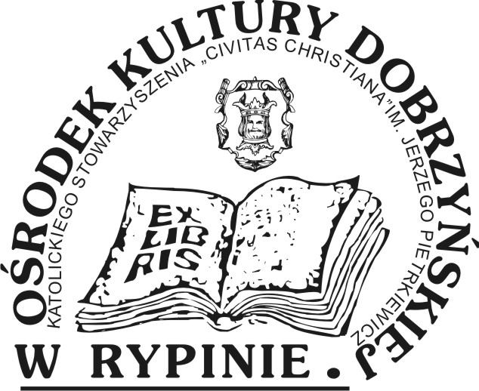

WOJEWÓDZTWO
KUJAWSKO-POMORSKIE
MIASTO RYPIN

OBCHODY 100-LECIA URODZIN JERZEGO PIETRKIEWICZA

PROTOKÓŁ
XV EDYCJI KONKURSU RECYTATORSKIEGO
TWÓRCZOŚCI JERZEGO PIETRKIEWICZA

- ORGANIZATOR:

- SZKOŁA PODSTAWOWA NR 3 im. JANA PAWŁA II w RYPINIE

- OŚRODEK KULTURY DOBRZYŃSKIEJ im. JERZEGO PIETRKIEWICZA
KATOLICKIEGO STOWARZYSZENIA „CIVITAS CHRISTIANA w RYPINIE

- DATA: 25.10. 2016

- UCZESTNICY:

A/ SZKOŁY PODSTAWOWE:

- Szkoła Podstawowa nr 1 im. mjr Henryka Sucharskiego w Rypinie
- Szkoła Podstawowa nr 3 im. Jana Pawła II w Rypinie
- Szkoła Podstawowa w Wólce
- Szkoła Podstawowa im. J.A. Zboińskiego w Kikole
- Szkoła Podstawowa w Sosnowie
- Zespół Szkolno – Przedszkolny w Radzikach Dużych
- Szkoła Podstawowa w Trąbinie
- Szkoła Podstawowa im. Jana Pawła II w Czarnem
- Szkoła Podstawowa w Zakroczu
- Szkoła Podstawowa im. Jerzego Pietrkiewicza w Fabiankach
- Szkoła Podstawowa im. Obrońców z 1939 r w Stalmierzu
- Szkoła Podstawowa w Ugoszczu

W kategorii Szkoły Podstawowe udział brało - 12 uczestników

B/ GIMNAZJA:

- Zespół Szkół Nr 5 im. ks. Jana Twardowskiego w Rypinie
- Publiczne Gimnazjum w Kikole
- Gimnazjum im. Ziemi Dobrzyńskiej w Bobrownikach
- Zespół Szkół – Gimnazjum im. Ziemi Dobrzyńskiej w Tłuchowie
- Zespół Szkół Miejskich – Gimnazjum im. Józefa Wybickiego w Rypinie
- Publiczne Gimnazjum w Rogowie
- Publiczne Gimnazjum im. Henryka Sienkiewicza w Wielgiem
- Zespół Szkół nr 1 im. ks. Czesława Lissowskiego – Gimnazjum w Rypinie

W kategorii Gimnazja udział brało - 8 uczestników
IV. Łącznie do konkursu przystąpiło - 20 uczestników

C/ Jury w składzie:

- MAŁGORZATA WYSOCKA - przewodnicząca
- ELWIRA ŻUCHOWSKA - członek
- BOGDAN BALCEROWICZ - członek

PRZYZNANO NASTĘPUJĄCE NAGRODY:

A/ Kategoria Szkoły Podstawowe”

- I MIEJSCE : BARTOSZ ROCHNOWSKI - SP w Ugoszczu
- II MIEJSCE : MALWINA ZIÓŁKOWSKA - SP im. J.A. Zboińskiego w Kikole
- III MIEJSCE: BARTŁOMIEJ KAUWA - SP w Wólce
- III MIEJSCE: JULIA MAZUROWSKA - SP nr 3 w Rypinie

B/ Kategoria Gimnazja:

- I MIEJSCE: KORNELIA WÓJCIK - ZS Miejskich – Gimnazjum w Rypinie
- I MIEJSCE: NATALIA ŻURAWSKA – Gimnazjum w Kikole
- II MIEJSCE: NIKODEM GĘBICKI – Gimnazjum im. Ziemi Dobrzyńskiej w Bobrownikach
- II MIEJSCE:: URSZULA ZGÓRZYŃSKA – ZS im. ks. Cz. Lissowskiego w Rypinie
- III Miejsce: ANNA ŁASZKIEWICZ – Publiczne Gimnazjum w Rogowie pow. Rypin

Małgorzata Wysocka Elwira Żuchowska Bogdan Balcerowicz
................................... ....................................... .......................................
/przewodniczący/ / członek/ / członek/

WOJEWÓDZTWO
KUJAWSKO-POMORSKIE
MIASTO RYPIN

XV KONKURS RECYTATORSKI TWÓRCZOŚCI
JERZEGOPIETRKIEWICZA W RYPINIE

W dniu 25 października 2016 roku odbyła się XV edycja Konkursu Recytatorskiego Twórczości Jerzego Pietrkiewicza, z okazji 100 rocznicy urodzin poety, tłumacza, pisarza, dziekana Wydziału Slawistyki Uniwersytetu Londyńskiego, zorganizowana tym razem wspólnie przez Szkołę Podstawową nr 3 im. Jana Pawła II i Ośrodek Kultury Dobrzyńskiej im. Jerzego Pietrkiewicza Katolickiego Stowarzyszenia „Civitas Christiana” w Rypinie.
Konkurs miał uroczysty charakter pod patronatem Marszałka Województwa Kujawsko – Pomorskiego Piotra Całbeckiego i wpisał się w różnorodny program obchodów jubileuszu na terenie naszego województwa.
W spotkaniu miłośników pięknego słowa udział wzięło 20 recytatorów z historycznego regionu ziemi dobrzyńskiej, który „wpisał w literaturę europejską” Jerzy Pietrkiewicz. Konkurs dotyczył 2 kategorii wiekowych: szkół podstawowych i gimnazjów.
Lauretami zostali :
a) kategoria szkoła podstawowa
I miejsce – Bartosz Rochnowski SP Ugoszcz
II miejsce – Malwina Ziółkowska SP Kikół
III miejsce – Bartłomiej Kauwa SP Wólka
III miejsce – Julia Mazurowska SP nr 3 Rypin

b) kategoria gimnazja
I miejsce – Kornelia Wójcik ZSM -Gimnazjum im. J. Wybickiego w Rypinie
I miejsce – Natalia Żurawska - Gimnazjum w Kikole
II miejsce – Nikodem Gębicki Gimnazjum im. Ziemi Dobrzyńskiej w Bobrownikach
II miejsce - Urszula Zgórzyńska – ZS nr 1 – Gimnazjum im. ks.Cz. Lissowskiego
w Rypinie
III miejsce Anna Łaszkiewicz - Publiczne Gimnazjum w Rogowie

Laureaci zostali uhonorowani nagrodami książkowymi ufundowanymi przez Burmistrza Miasta Rypin Pawła Grzybowskiego. Wszyscy uczestnicy konkursu oraz szkoły otrzymali pamiątkowe dyplomy.
Eliminacji, która odbyła się w gościnnej Szkole Podstawowej nr 3 im. Jana Pawła II towarzyszyła okolicznościowa wystawa z wyeksponowanymi rękopisami, zdjęciami, książkami etc. związanymi z Jerzym Pietrkiewiczem, patronem Ośrodka Kultury Dobrzyńskiej Katolickiego Stowarzyszenia „Civitas Christiana” w Rypinie, od 1994 roku.
Uroczystość Konkursu Recytatorskiego Twórczości Jerzego Pietrkiewicza zaszczycili swoją obecnością: Przewodniczący Sejmiku Województwa Kujawsko – Pomorskiego Ryszard Bober, Radny sejmiku Paweł Zgórzyński, Burmistrz Miasta Rypin Paweł Grzybowski, delegacja Gminy Fabianki – miejsca urodzenia Jerzego Pietrkiewicza, Bractwo Literackie „Civitas Christiana”.
Przed ogłoszeniem werdyktu Jury w składzie: przewodnicząca Małgorzata Wysocka (polonistka), członkowie: Elwira Żuchowska (polonistka), Bogdan J. Balcerowicz (poeta, dziennikarz), uczestnicy konkursu, zaproszeni goście poczęstowani zostali obiadem przygotowanym przez Panie z SP 3.
Konkurs rejestrowały lokalne media tj. prasa i telewizja kablowa.

Organizatorzy konkursu
Szkoła Podstawowa nr 3 im. Jana Pawła II w Rypinie
Katolickie Stowarzyszenie „Civitas Christiana” w Rypinie

